**阡陌智慧农业管理系统**

**需求分析文档**

目 录

1. 阡陌农业管理系统需求概述 1

1.1 系统功能性需求 1

1.1.1 员工登录 1

1.1.2 员工个人信息展示 1

1.1.3 所有农场的可视化展示 1

1.1.4 农场的查看、创建、修改、切换 1

1.1.5 田地的可视化展示、切换与排序 1

1.1.6 田地的可视化添加、修改 2

1.1.7 田地的高级搜索 2

1.1.8 天气信息的多模式统计与展示 2

1.1.9 智能匹配与添加、终结种植活动 2

1.1.10 田地待解决事项的添加、查看 2

1.1.11 田地事项解决中的智能方案匹配 2

1.1.12 田地事项已解决的补充信息添加 3

1.1.13 田地收获信息的仓库智能匹配、添加、展示 3

1.1.14 田地的本次与历史种植信息展示 3

1.1.15 消耗物信息的展示、添加、编辑 3

1.1.16 设备信息的展示、添加、编辑 3

1.1.17 设备的维修记录查看、添加 3

1.1.18 仓储货物的高级筛选 3

1.1.19 农场的仓储信息展示 4

1.1.20 农场的粮仓添加 4

1.1.21 仓储货物的损耗 4

1.1.22 仓储货物的入库历史记录查看 4

1.1.23 农场热点事件的词云图展示、模式切换 4

1.1.24 农场分布热力图展示 4

1.1.25 作物销量排行榜展示 4

1.1.26 订单统计双柱形图展示 4

1.1.27 商品销售饼状图展示 4

1.2 系统非功能性需求 5

1.2.1 智能性需求 5

1.2.2 用户体验需求 5

1.2.3 安全性需求 5

1.2.4 可用性需求 5

1.3 组织结构 6

2. 阡陌智慧农业管理系统需求分析 7

2.1 登录注册子系统需求分析 8

2.1.1 注册用例规约 8

2.1.2 登录用例规约 9

2.2 粮仓管理子系统需求分析 9

2.2.1 粮仓信息展示用例规约 9

2.2.2 高级筛选仓储货物用例规约 10

2.2.3 农场仓储信息排序用例规约 10

2.2.4 添加农场粮仓用例规约 11

2.2.5 仓储货物损耗和库存更新用例规约 12

2.2.6 查看仓储货物入库历史记录用例规约 12

2.3 资产管理子系统需求分析 13

2.3.1 农场仓储信息展示用例规约 13

2.3.2 设备维护信息展示及添加设备维护记录用例规约 14

2.3.3 农场仓储信息更新用例规约 14

2.4 农场管理子系统需求分析 15

2.4.1 查看农场可视化展示用例规约 15

2.4.2 切换可视化农场用例规约 16

2.4.3 查看田地列表用例规约 16

2.4.4 切换可视化田地（农场管理）用例规约 17

2.4.5 添加可视化田地用例规约 17

2.4.6 创建农场用例规约 18

2.4.7 修改农场用例规约 19

2.5 田地管理子系统需求分析 20

2.5.1 查看田地可视化展示用例规约 20

2.5.2 搜索田地（高级）用例规约 21

2.5.3 切换可视化田地（田地管理）用例规约 21

2.5.4 修改可视化田地用例规约 22

2.5.5 查看多模式天气统计用例规约 22

2.5.6 添加（智能匹配）种植活动用例规约 23

2.5.7 查看农业事项用例规约 24

2.5.8 添加农业事项用例规约 24

2.5.9 处理农业事项（智能）用例规约 25

2.5.10 记录处理方案用例规约 26

2.5.11 补充收获细节（智能）用例规约 27

2.5.12 添加收获记录用例规约 27

2.5.13 查看收获记录用例规约 28

2.5.14 终结种植活动用例规约 28

2.5.15 查看当前种植信息用例规约 29

2.5.16 查看历史种植信息用例规约 29

2.5.17 查看农场热点事件词云图用例规约 30

2.6 信息统计子系统需求分析 31

2.6.1 查看农场分布热力图用例规约 31

2.6.2 查看商品销量排行榜用例规约 31

2.6.3 查看订单统计双柱形图用例规约 32

2.6.4 查看商品销售饼状图用例规约 32

3. 附录A.图表索引 34

# 阡陌农业管理系统需求概述

阡陌农业管理系统旨在实现智慧农业管理，通过数据化管理、精准农业、农业供应链管理，使得农业生产实现数字化、智能化、精准化。员工端，包含了农场管理、田地管理、资产管理、粮仓管理、信息统计【统计需要改or删】等功能，销售部与科技部员工协作完成选址、种植、收获、储藏、统计的一系列过程。

本系统的功能性需求和非功能性需求具体说明如下。

## 系统功能性需求

本系统在使用过程中，有以下的功能需求，详细说明如下。

### 员工登录

员工根据预先设定好的账号与密码进行登录，登陆时系统根据员工输入的账号自动判断员工所属部门，显示相应页面。

### 员工个人信息展示

员工登录后，可以查看个人信息，包含了姓名、部门等有关信息。

### 所有农场的可视化展示

员工可以在可视化地图中查看所有农场的地理分布与名称。

### 农场的查看、创建、修改、切换

员工可以通过选项卡切换、地图中直接点击这两种方法，切换到相应农场查看具体信息，并可以对农场的名称、地址等进行修改。

同时，农场还可以通过输入文字或在地图中移动选择，实现农场的创建。

### 田地的可视化展示、切换与排序

员工可以在选择某一农场后，在地图中可以查看每一块农田的区域范围，以及农田的土壤条件、种植作物等信息。

员工在地图中，直接点击某一块农田；或是在农田列表中选择某一块农田，均可实现农田的切换，可以跳转到新页面查看其他农田的详细信息。

员工可以对某一农场的田地按照不同维度进行排序查看。

### 田地的可视化添加、修改

员工可以为农场可视化添加田地，即在农场附近区域，框选一个四边形，并补充土壤条件等信息，实现新田地的规划与新建。

员工可以修改田地的名称、土壤条件等信息。

### 田地的高级搜索

员工可以根据农场、田地、土壤、作物、状态等多维度信息，对农场的田地进行筛选，实现田地的精准管理。

### 天气信息的多模式统计与展示

通过折线图、柱状图的方式，系统可视化展现出农场最近一年/最近一季度/最近半年/最近一年的天气情况，便于员工对天气对于种植情况的影响进行综合分析。

### 智能匹配与添加、终结种植活动

系统可以根据土壤类型、土壤pH等信息，智能推荐最适合种植的作物，科技部员工可以选择推荐的作物/其他的作物/自定义的作物进行种植。

在农田的所有事项都已解决之后，科技部员工可以选择终结本次种植活动。

### 田地待解决事项的添加、查看

科技部员工可以添加田地的待解决事项，如待浇水、待施肥等。

各种事项会按照事项所处的状态，用不同颜色的标签展示出来。

在每次种植活动开始后，系统会自动弹出待种植事项，无需手动添加。

### 田地事项解决中的智能方案匹配

系统会根据田地事项的类型、种植作物类型，智能推荐合适的设备或者消耗物，如待种植事项，会自动匹配要种植的作物的种子、以及所有播种机，方便科技部员工进行选择。

### 田地事项已解决的补充信息添加

科技部员工在解决完一个事项后，可以补充添加解决事项的细节，以及使用消耗物的含量等信息，便于实现全程可追溯的精细化管理。

### 田地收获信息的仓库智能匹配、添加、展示

在科技部员工填写本次收获详情时，系统会智能匹配该农场目前存储着该种等级的此类作物的仓库，帮助员工更好地规划仓储方案。员工可以添加不同等级的此类作物的质量，与存储的位置等信息。

在员工填写收获信息后，收获的详细信息会在页面的收获历史中进行展示。

### 田地的本次与历史种植信息展示

在员工选择好此块农田种植的作物后，田地状态自动变更为占有，作物变更为所选择的作物，并可在页面的作物详情中查看相应信息。

员工也可以查看此块田地的历史种植信息。

### 消耗物信息的展示、添加、编辑

系统会按农场，将消耗物分为种子、化肥、农药三个类别来呈现。员工可以对消耗物进行新增、编辑等操作。

### 设备信息的展示、添加、编辑

系统会按农场，展现设备信息、设备使用状态等。员工可以对设备进行新增、编辑等操作。

### 设备的维修记录查看、添加

员工可以对设备进行维修，并添加维修的详细信息。

员工还可以查看设备的历史维修信息。

### 仓储货物的高级筛选

员工可以根据农场、仓库、货物种类、货物等级等信息，对货物进行筛选与查看。

### 农场的仓储信息展示

系统会按照不同农场、不同仓库，对仓储信息进行展示，包含了库存量，上架量，（现存货物的）最早收获时间等信息。

### 农场的粮仓添加

员工可以在现有农场中添加新的粮仓。

### 仓储货物的损耗

员工可以编辑仓储物的总量、上架量。

### 仓储货物的入库历史记录查看

员工可以查看仓储物的入库历史，便于规划售卖方案。

### 农场热点事件的词云图展示、模式切换

农场一段时间内出现的待解决事项，会以词云图的方式可视化呈现，便于员工更好地预防紧急事项的发生。

### 农场分布热力图展示

农场的分布会以热力图的形式呈现，便于规划下一步的农场选址。

### 作物销量排行榜展示

作物的销售量的前十名会以排行榜的形式展示出来，便于规划下一步的作物选择。

### 订单统计双柱形图展示

订单每周的新增数目与售后订单的数目会以双柱形图形式呈现，便于直观展示订单的变化情况，并监控产品的满意度，为提升顾客满意度与产品销量提供参考。

### 商品销售饼状图展示

一段时间内商品销售的特级、一级、二级的比例会用饼状图的形式呈现，便于更好地掌握客户群体的定位，进而适时调整种植策略。

## 系统非功能性需求

本系统在使用过程中，存在非功能性需求，包括智能型需求，安全性需求，易使用性需求以及可维护性需求，具体说明如下。

### 智能性需求

系统在多个环节设计了智能推荐的算法，如智能推荐作物、智能添加事项、智能归入仓库，最大程度地保障了分配的合理性与操作的便捷性。

### 用户体验需求

面向员工的子平台，本着清晰、直观、易于操作的宗旨，最大程度地用选项式代替输入式，图像式的便捷跳转结合表格式的清晰呈现，兼顾了交互的友好性与信息的完整性。高级筛选、多因素排序、历史记录查看等功能的实现，满足了办公的多场景需求，使得信息可追溯。多样式统计图，直观展现平台的各维度情况，为实现平台产品的优化升级，提供给重要参考。

### 安全性需求

在系统中，为了确保用户登录过程的安全性，采用了MD5加密算法。MD5（Message Digest Algorithm 5）是一种广泛用于密码加密存储的算法，它能够将用户的个人信息转换成一个128位的不可逆特征码，具有高度的离散性。这个特征码被称为MD5码，也就是经过MD5加密后的密文。MD5加密是一种不可逆的算法，目前尚无方法可以轻松解密它，因此具有较高的安全系数。

同时，系统针对销售部员工、科技部员工，实现了严格的权限区分，从共享的权限，到私有的权限，到只读还是可改的权限区分，实现了精细化管理。

### 可用性需求

为了增强本系统的可维护性，我们在前后端代码中积极采用了便于调试的方法。在前端的API请求过程中，我们使用了`catch`语句来捕捉潜在的错误，并将错误信息记录在控制台中。这不仅提高了故障排查的能力，使我们能够更容易地找到和修复问题；其次，它防止了系统因单个错误而崩溃，保持了系统的稳定性。

同时，我们对于可能出现的输入错误，在前后端进行了双重检查，并在前端予以错误的相关提示，最大程度地保障了系统地可靠性。

## 组织结构

本系统设计与实现文档的组织结构如下：

第1部分：介绍本系统的功能性需求，非功能性需求。

第2部分：介绍本系统的总系统用例图，并且介绍根据需求对这个系统划分出的四个子系统，在使用用例图介绍每个子系统的需求的同时，会分别详细介绍归在子系统下每个用例的需求分析。

第3部分：附录：图表索引。

# 阡陌智慧农业管理系统需求分析

本系统包含员工端，共计六个子系统：登录注册子系统，粮仓管理子系统，资产管理子系统，农场管理子系统，田地管理子系统，信息统计子系统

销售部与科技部员工协作完成选址、种植、收获、储藏、统计的一系列过程。

系统针对销售部员工、科技部员工，实现了严格的权限区分，从共享的权限，到私有的权限，到只读还是可改的权限区分，实现了精细化管理。

## 登录注册子系统需求分析

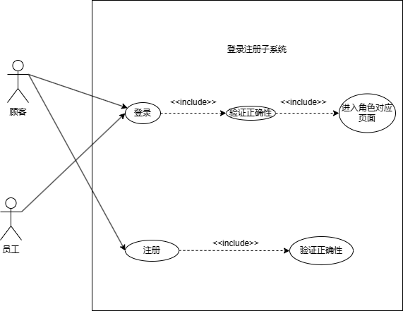

图 1 登录注册子系统用例图

### 注册用例规约

表 2 注册用例规约

|  |  |
| --- | --- |
| 名称 | 注册 |
| 编号 | 01 |
| 简述 | 顾客进行注册 |
| 执行者 | 顾客 |
| 前置条件 | 顾客进入注册页面 |
| 基本事件流 | 顾客输入用户名和密码后，系统将返回唯一ID用于登录 |
| 后置条件 | 顾客跳转到登录页面，并根据获得的ID和设置的密码进行登录 |

### 登录用例规约

表 3 登录用例规约

|  |  |
| --- | --- |
| 名称 | 登录 |
| 编号 | 02 |
| 简述 | 员工/顾客进行登录 |
| 执行者 | 销售部员工，科技部员工，顾客 |
| 前置条件 | 进入登录页面，且之前完成过注册/信息录入 |
| 基本事件流 | 输入账号密码，点击登录后系统将返回登录是否成功 |
| 后置条件 | 登录成功后，根据id识别不同身份，跳转到相应页面 |

## 粮仓管理子系统需求分析

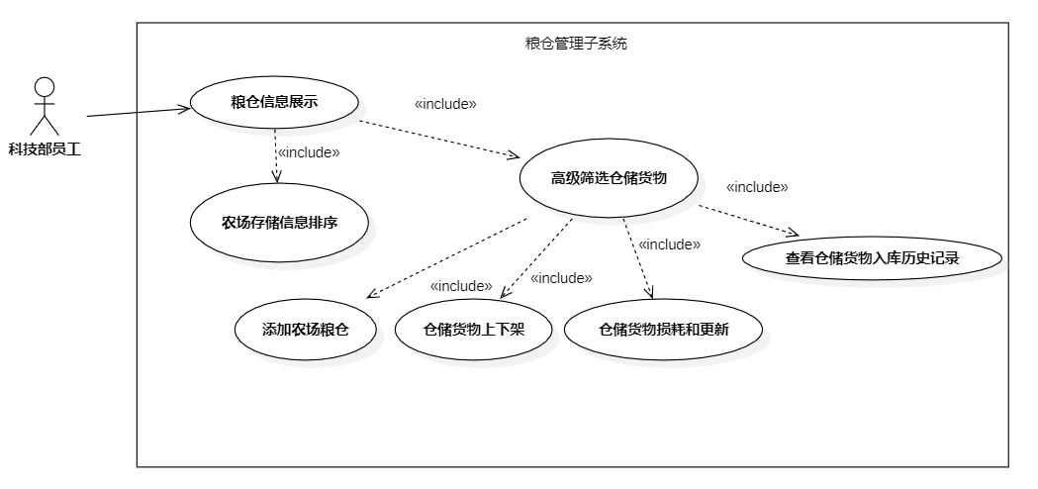

图 10粮仓管理子系统用例图

### **粮仓信息展示用例规约**

表 11 粮仓信息展示用例规约

|  |  |
| --- | --- |
| 名称 | 粮仓信息展示 |
| 编号 | 08 |
| 简述 | 科技部员工需要查看按仓库分类的粮仓信息 |
| 执行者 | 科技部员工 |
| 前置条件 | 员工登录后身份验证为科技部员工 |
| 基本事件流 | 点击侧边栏的“粮仓管理”选项，对应仓储物品按照农场、粮仓分仓展示 |

### **高级筛选仓储货物用例规约**

表 12 高级筛选仓储货物用例规约

|  |  |
| --- | --- |
| 名称 | 高级筛选仓储货物 |
| 编号 | 09 |
| 简述 | 科技部员工需要进行高级筛选以查找特定条件的仓储货物。 |
| 执行者 | 科技部员工 |
| 前置条件 | 员工登录后身份验证为科技部员工 |
| 基本事件流 | 员工点击侧边栏的“粮仓”选项。系统显示当前的粮仓列表。员工点击筛选选项。员工选择要筛选的条件，如货物类型、农场、仓库、名称、品质等。系统根据所选条件显示符合条件的仓储货物列表。 |

### 农场仓储信息排序用例规约

表 13 农场仓储信息排序用例规约

|  |  |
| --- | --- |
| 名称 | 排序农场仓储信息 |
| 编号 | 10 |
| 简述 | 科技部员工需要对农场的仓储信息进行排序。 |
| 执行者 | 科技部员工 |
| 前置条件 | 员工登录后身份验证为科技部员工 |
| 基本事件流 | 员工点击侧边栏的“粮仓管理”选项，系统显示当前农场的仓储信息列表，员工进入详情页面，可以选择要素对仓储信息进行排序，如按照数量等字段进行升序排序。 |

### 添加农场粮仓用例规约

表 14 添加农场粮仓用例规约

|  |  |
| --- | --- |
| 名称 | 添加农场粮仓 |
| 编号 | 11 |
| 简述 | 科技部员工需要添加新的农场粮仓信息。 |
| 执行者 | 科技部员工 |
| 前置条件 | 员工登录后身份验证为科技部员工。 |
| 基本事件流 | 员工点击侧边栏的“粮仓管理”选项，进入筛选界面，点击添加粮仓按钮，选择需要添加的农场，填写添加粮仓的名字，完成添加 |
| 后置条件 | 员工到后台查看新添的量产 |

### 仓储货物损耗和库存更新用例规约

表 16 仓储货物损耗和库存更新用例规约

|  |  |
| --- | --- |
| 名称 | 更新仓储货物信息 |
| 编号 | 13 |
| 简述 | 科技部员工需要更新仓储货物的损耗情况和相关信息。 |
| 执行者 | 科技部员工 |
| 前置条件 | 科技部员工正在更新货物库存 |
| 基本事件流 | 员工点击侧边栏的“粮仓管理”选项，点击筛选按钮，在筛选界面找到对应行的数据，点击库存后的编辑，完成货物损耗更新库存操作 |

### 查看仓储货物入库历史记录用例规约

表 17 查看仓储货物入库历史记录用例规约

|  |  |
| --- | --- |
| 名称 | 查看入库历史记录 |
| 编号 | 14 |
| 简述 | 科技部员工需要查看仓储货物的入库历史记录。 |
| 执行者 | 科技部员工 |
| 前置条件 | 员工登录后身份验证为科技部员工。 |
| 基本事件流 | 员工点击侧边栏的“粮仓管理”选项，点击筛选按钮，在筛选界面找到对应行的数据，点击最后的记录按钮，查看货物入库时间记录。 |

## 资产管理子系统需求分析

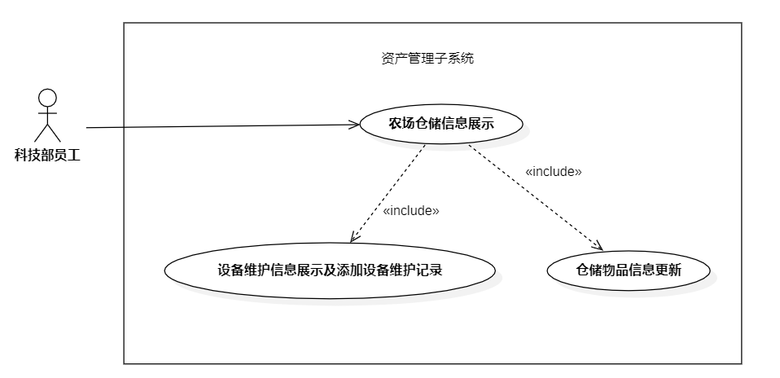

图 18资产管理子系统用例图

### 农场仓储信息展示用例规约

表 19 农场仓储信息展示用例规约

|  |  |
| --- | --- |
| 名称 | 查看农场仓储信息 |
| 编号 | 15 |
| 简述 | 科技部员工需要查看农场的仓储信息。 |
| 执行者 | 科技部员工 |
| 前置条件 | 员工登录后身份验证为科技部员工。 |
| 基本事件流 | 员工点击侧边栏的“资产管理”选项，在下拉菜单选择需要查看的农场，系统显示当前农场的仓储信息列表，包含消耗品与设备，员工可以浏览农场的仓储信息，包括货物名称、数量、状态等。 |

### 设备维护信息展示及添加设备维护记录用例规约

表 20 设备维护信息展示及添加设备维护记录用例规约

|  |  |
| --- | --- |
| 名称 | 添加设备维护记录 |
| 编号 | 16 |
| 简述 | 科技部员工需要添加新的设备维护记录。 |
| 执行者 | 科技部员工 |
| 前置条件 | 员工登录后身份验证为科技部员工。 |
| 基本事件流 | 员工点击侧边栏的“资产管理”选项，系统在主页面下栏显示当前的设备信息列表，员工选择特定设备以查看其维护记录。系统显示所选设备的维护记录列表，员工点击“新添记录”按钮，填写新维护记录的相关信息，包括维护花费、维护类型等，确认添加操作完成添加。 |
| 扩展事件流 | 如果维护记录为空，则会显示无 |

### 农场仓储信息更新用例规约

表 21 农场仓储信息更新用例规约

|  |  |
| --- | --- |
| 名称 | 仓储信息更新 |
| 编号 | 17 |
| 简述 | 科技部员工需要编辑仓储物信息。 |
| 执行者 | 科技部员工 |
| 前置条件 | 员工登录后身份验证为科技部员工。 |
| 基本事件流 | 员工点击侧边栏的“资产管理”选项，系统在主页面下栏显示当前的设备信息列表，员工选择特定仓储物类型，点击对应的新添或编辑按钮，输入添加或编辑物品信息完成信息更新。 |
| 扩展事件流 | 添加数量不符合要求/编辑物品有误会停留在本界面不进行更新操作。 |

## 农场管理子系统需求分析

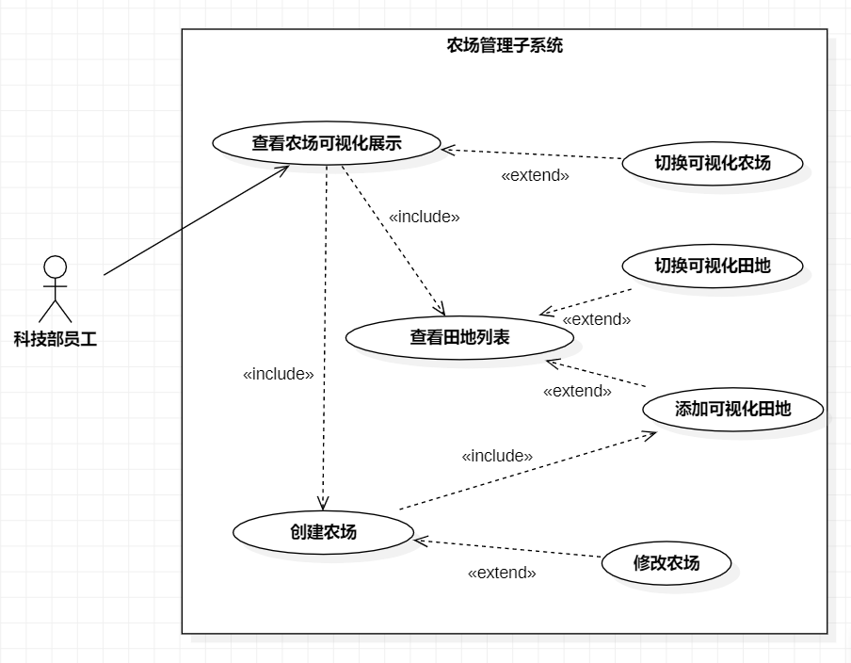

图 22农场管理子系统用例图

### **查看农场可视化展示用例规约**

表 23 查看农场可视化展示用例规约

|  |  |
| --- | --- |
| 名称 | 查看农场可视化展示 |
| 编号 | 18 |
| 简述 | 科技部员工需要查看可视化的农场信息 |
| 执行者 | 科技部员工 |
| 前置条件 | 员工登录后身份验证为科技部员工 |
| 基本事件流 | 点击侧边栏的“农场管理”选项 |

### 切换可视化农场用例规约

表 24 切换可视化农场用例规约

|  |  |
| --- | --- |
| 名称 | 切换可视化农场 |
| 编号 | 19 |
| 简述 | 科技部员工需要切换可视化的农场 |
| 执行者 | 科技部员工 |
| 前置条件 | 科技部员工正在查看可视化的农场信息 |
| 基本事件流 | 点击“农场管理”界面中农场信息卡片的切换选项，选择并切换到其他农场 |
| 后置条件 | 切换到想要查看的可视化农场信息界面 |

### 查看田地列表用例规约

表 25 查看田地列表用例规约

|  |  |
| --- | --- |
| 名称 | 查看田地列表 |
| 编号 | 20 |
| 简述 | 科技部员工需要查看田地列表 |
| 执行者 | 科技部员工 |
| 前置条件 | 科技部员工正在查看可视化的农场信息 |
| 基本事件流 | 查看“农场管理”界面中田地信息卡片中的田地列表 |

### 切换可视化田地（农场管理）用例规约

表 26 切换可视化田地用例规约

|  |  |
| --- | --- |
| 名称 | 切换可视化田地 |
| 编号 | 21 |
| 简述 | 科技部员工需要切换并跳转到可视化的田地信息界面 |
| 执行者 | 科技部员工 |
| 前置条件 | 科技部员工正在查看可视化的农场信息 |
| 基本事件流 | 点击“农场管理”界面中田地信息卡片的田地列表内需要切换的田地列表项 |
| 后置条件 | 切换到想要查看的可视化田地信息界面（属于田地管理） |

### 添加可视化田地用例规约

表 27 添加可视化田地用例规约

|  |  |
| --- | --- |
| 名称 | 添加可视化田地 |
| 编号 | 22 |
| 简述 | 科技部员工为正在管理的农场添加可视化的田地 |
| 执行者 | 科技部员工 |
| 前置条件 | 科技部员工正在查看可视化的农场信息或正在添加农场 |
| 基本事件流 | 1. 点击“农场管理”界面中田地信息卡片中的“添加田地”按钮  2. 在弹窗中填写（或选择）田地名称、土壤类型、土壤pH，在地图组件上框选  田地的坐标并上传田地的照片  3. 点击“确认”按钮 |
| 扩展事件流 | 1. 在弹窗中点击“确认”按钮时并没有填写、选择或上传弹窗中的每一项信息  1.1 提醒科技部员工信息填写不完整  2. 在填写过程中或填写结束后点击“取消按钮”  2.1 添加田地失败 |
| 后置条件 | 添加一块可视化田地 |

### 创建农场用例规约

表 28 创建农场用例规约

|  |  |
| --- | --- |
| 名称 | 创建农场 |
| 编号 | 23 |
| 简述 | 科技部员工创建一块可视化的农场 |
| 执行者 | 科技部员工 |
| 前置条件 | 科技部员工正在查看可视化的农场信息 |
| 基本事件流 | 1. 点击“农场管理”界面中农场信息卡片中的“添加农场”按钮  2. 在弹窗中填写农场名称和农场位置  3. 点击“确认”按钮  4. 进行添加田地用例 |
| 扩展事件流 | 1. 在弹窗中点击“确认”按钮时并没有填写、选择或上传弹窗中的每一项信息  1.1 提醒科技部员工信息填写不完整  2. 在填写过程中或填写结束后点击“取消按钮”  2.1 添加农场失败  3. 填写完农场名称和位置并确认后没有完成添加田地  3.1 添加农场失败 |
| 后置条件 | 成功添加一块可视化农场以及一块可视化田地 |

### 修改农场用例规约

表 29 修改农场用例规约

|  |  |
| --- | --- |
| 名称 | 修改农场 |
| 编号 | 24 |
| 简述 | 科技部员工修改一块可视化的农场的信息 |
| 执行者 | 科技部员工 |
| 前置条件 | 科技部员工正在查看可视化的农场信息 |
| 基本事件流 | 1. 点击“农场管理”界面中农场信息卡片中的“修改农场”按钮  2. 在弹窗中修改农场名称和农场位置  3. 点击“确认”按钮 |
| 扩展事件流 | 1. 在弹窗中点击“确认”按钮时并没有填写、选择或上传弹窗中的每一项信息  1.1 提醒科技部员工信息填写不完整  2. 在填写过程中或填写结束后点击“取消按钮”  2.1 修改农场失败 |
| 后置条件 | 成功修改一个可视化的农场的信息 |

## 田地管理子系统需求分析

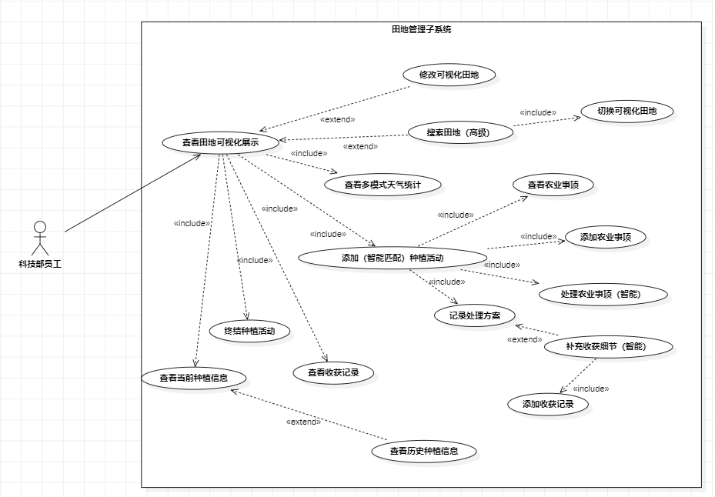

图 30田地管理用例规约

### 查看田地可视化展示用例规约

表 31查看田地可视化用例规约

|  |  |
| --- | --- |
| 名称 | 查看田地可视化展示 |
| 编号 | 25 |
| 简述 | 科技部员工需要查看可视化的田地信息 |
| 执行者 | 科技部员工 |
| 前置条件 | 员工登录后身份验证为科技部员工 |
| 基本事件流 | 点击侧边栏的“田地管理”选项 |

### 搜索田地（高级）用例规约

表 32搜索田地（高级）用例规约

|  |  |
| --- | --- |
| 名称 | 搜索田地（高级） |
| 编号 | 26 |
| 简述 | 科技部员工需要搜索某块田地 |
| 执行者 | 科技部员工 |
| 前置条件 | 科技部员工正在查看可视化的田地信息 |
| 基本事件流 | 1. 根据需要选择性填写或选择“田地管理”界面中筛选卡片中的农场名称、状  态、作物、土壤类型和土壤pH  2. 点击“筛选”按钮  3. 查看弹窗中符合条件的田地列表 |
| 后置条件 | 科技部员工查看符合条件的田地列表 |

### 切换可视化田地（田地管理）用例规约

表 33查看田地可视化子用例规约

|  |  |
| --- | --- |
| 名称 | 切换可视化田地 |
| 编号 | 27 |
| 简述 | 科技部员工需要切换可视化的田地 |
| 执行者 | 科技部员工 |
| 前置条件 | 科技部员工已经搜索出符合条件的田地 |
| 基本事件流 | 1. 在弹窗中选择符合条件的田地  2. 点击“确认”按钮 |
| 扩展事件流 | 1. 在弹窗中点击“确认”按钮时并没有选择某一块田地  1.1 提醒科技部员工尚未选择某一块田地  2. 在选择田地过程中或选择结束后点击“取消按钮”  2.1 切换田地失败 |
| 后置条件 | 切换到想要查看的可视化田地信息界面 |

### 修改可视化田地用例规约

表 34修改可视化田地用例规约

|  |  |
| --- | --- |
| 名称 | 修改可视化田地 |
| 编号 | 28 |
| 简述 | 科技部员工需要修改可视化的田地信息 |
| 执行者 | 科技部员工 |
| 前置条件 | 科技部员工正在查看可视化的田地信息 |
| 基本事件流 | 1. 点击“田地管理”界面中田地信息卡片中的“编辑”按钮  2. 在弹窗中修改田地名称、土壤类型、土壤pH和田地照片  3. 点击“确认”按钮 |
| 扩展事件流 | 1. 在弹窗中点击“确认”按钮时并没有填写、选择或上传弹窗中的每一项信息  1.1 提醒科技部员工信息填写不完整  2. 在填写过程中或填写结束后点击“取消按钮”  2.1 修改田地失败 |
| 后置条件 | 成功修改一块可视化的田地的信息 |

### 查看多模式天气统计用例规约

表 35查看多模式天气统计用例规约

|  |  |
| --- | --- |
| 名称 | 查看多模式天气统计 |
| 编号 | 29 |
| 简述 | 科技部员工需要查看田地所在农场的天气统计 |
| 执行者 | 科技部员工 |
| 前置条件 | 科技部员工正在查看可视化的田地信息 |
| 基本事件流 | 查看“田地管理”界面中天气卡片中的当天天气信息以及多模式统计图 |
| 扩展事件流 | 1. 天气卡片右侧可切换统计图模式，包括查看最近一月、查看最近一季度、查  看最近半年和查看最近一年  1.1 展示不同模式统计图  2. 点击统计图两侧按钮可切换不同信息的统计图，包括温度、湿度、降雨量和  风速  2.1 展示不同信息统计图 |

### 添加（智能匹配）种植活动用例规约

表 36添加（智能匹配）种植活动用例规约

|  |  |
| --- | --- |
| 名称 | 添加（智能匹配）种植活动 |
| 编号 | 30 |
| 简述 | 科技部员工需要添加种植活动 |
| 执行者 | 科技部员工 |
| 前置条件 | 科技部员工正在查看可视化的田地信息 |
| 基本事件流 | 1. 点击“田地管理”界面中农业事项卡片中的“开始种植”按钮  2. 在弹窗中的表格中选择想要种植的作物或填写想要新增的作物  3. 选择是种植已有作物还是种植新添作物  4. 点击“确认”按钮 |
| 扩展事件流 | 1. 在弹窗中点击“确认”按钮时并没有选择某个已有的作物或并未完整填写  新增作物的信息  1.1 提醒科技部员工尚未选择某一种作物或信息填写不完整  2. 在填写过程中或填写结束后点击“取消按钮”  2.1 开始种植失败 |
| 后置条件 | 成功开始种植并添加一个“待种植”事项 |

### 查看农业事项用例规约

表 37查看农业事项用例规约

|  |  |
| --- | --- |
| 名称 | 查看农业事项 |
| 编号 | 31 |
| 简述 | 科技部员工需要查看农业事项 |
| 执行者 | 科技部员工 |
| 前置条件 | 科技部员工正在查看可视化的田地信息并且该田地已种植作物 |
| 基本事件流 | 查看“田地管理”界面中农业事项卡片中的事项卡片 |
| 扩展事件流 | 1. 该田地未种植作物  1.1 显示暂无作物种植 |

### 添加农业事项用例规约

表 38添加农业事项用例规约

|  |  |
| --- | --- |
| 名称 | 添加农业事项 |
| 编号 | 32 |
| 简述 | 科技部员工需要添加农业事项 |
| 执行者 | 科技部员工 |
| 前置条件 | 科技部员工正在查看可视化的田地信息并且该田地已种植作物 |
| 基本事件流 | 1. 点击“田地管理”界面中农业事项卡片中的“添加事项”按钮  2. 在弹窗中选择事件类型并填写事件详情  3. 点击“确认”按钮 |
| 扩展事件流 | 1. 在弹窗中点击“确认”按钮时没有填写处理详情  1.1 提醒科技部员工信息填写不完整  2. 在弹窗中点击“确认”按钮时处理详情字数超过120个字  2.1 提醒科技部员工字数超限  3. 在填写过程中或填写结束后点击“取消按钮”  3.1 添加农业事项失败 |
| 后置条件 | 成功添加状态为待解决的新农业事项 |

### 处理农业事项（智能）用例规约

表 39处理农业事项（智能）用例规约

|  |  |
| --- | --- |
| 名称 | 处理农业事项（智能） |
| 编号 | 33 |
| 简述 | 科技部员工需要处理农业事项 |
| 执行者 | 科技部员工 |
| 前置条件 | 科技部员工正在查看可视化的田地信息并且已添加农业事项 |
| 基本事件流 | 1. 点击“田地管理”界面中农业事项卡片中想要处理的农业事项右下角的按  钮  2. 在弹窗中填写要使用的由系统智能推荐的农资和设备  3. 点击“确认”按钮 |
| 扩展事件流 | 1. 不需要并不填写使用农资和设备  1.1 农资和设备为空  2. 在填写过程中或填写结束后点击“取消按钮”  2.1 处理农业事项失败 |
| 后置条件 | 将所选农业事项的状态从待解决修改为解决中 |

### 记录处理方案用例规约

表 40记录处理方案用例规约

|  |  |
| --- | --- |
| 名称 | 记录处理方案 |
| 编号 | 34 |
| 简述 | 科技部员工需要记录农业事项的处理方案 |
| 执行者 | 科技部员工 |
| 前置条件 | 科技部员工正在查看可视化的田地信息并且已处理农业事项 |
| 基本事件流 | 1. 点击“田地管理”界面中农业事项卡片中想要记录处理方案的农业事项右  下角的按钮  2. 在弹窗中填写处理详情  3. 点击“确认”按钮 |
| 扩展事件流 | 1. 使用了消耗物  1.1 填写消耗物的使用数量  2. 在弹窗中点击“确认”按钮时没有填写处理详情  2.1 提醒科技部员工信息填写不完整  3. 在弹窗中点击“确认”按钮时处理详情字数超过120个字  3.1 提醒科技部员工字数超限  4. 该农业事项是“待收获”  4.1 需要填写收获细节  5. 在填写过程中或填写结束后点击“取消按钮”  5.1 记录处理方案失败 |
| 后置条件 | 将所选农业事项的状态从解决中修改为已解决 |

### 补充收获细节（智能）用例规约

表 41补充收获细节（智能）用例规约

|  |  |
| --- | --- |
| 名称 | 补充收获细节（智能） |
| 编号 | 35 |
| 简述 | 科技部员工需要补充收获细节 |
| 执行者 | 科技部员工 |
| 前置条件 | 科技部员工正在查看可视化的田地信息并且完成记录“待收获”农业事项的处理方案 |
| 基本事件流 | 1. 点击“田地管理”界面中农业事项卡片中记录处理方案的弹窗的确认按钮  2. 在弹窗中填写特级、一级、二级品质的作物重量以及由系统智能推荐的存放  仓库  3. 点击“确认”按钮 |
| 扩展事件流 | 1. 在弹窗中点击“确认”按钮时没有填写任何收获信息  1.1 提醒科技部员工信息填写不完整  2. 在弹窗中点击“确认”按钮时填写了某品质的作物重量但未选择存放仓库  2.1 提醒科技部员工信息填写不完整  3. 在弹窗中点击“确认”按钮时选择了存放仓库但未填写某品质的作物重量  3.1 提醒科技部员工信息填写不完整 |
| 后置条件 | 成功记录收获细节 |

### 添加收获记录用例规约

表 42添加收获记录用例规约

|  |  |
| --- | --- |
| 名称 | 添加收获记录 |
| 编号 | 36 |
| 简述 | 科技部员工需要添加收获记录 |
| 执行者 | 科技部员工 |
| 前置条件 | 科技部员工正在查看可视化的田地信息并且完成补充收获细节 |
| 基本事件流 | 向“田地管理”界面中收获卡片中添加本次收获的日期、品质、收获量和记录人的信息 |
| 后置条件 | 成功添加收获记录 |

### 查看收获记录用例规约

表 43查看收获记录用例规约

|  |  |
| --- | --- |
| 名称 | 查看收获记录 |
| 编号 | 37 |
| 简述 | 科技部员工需要查看收获记录 |
| 执行者 | 科技部员工 |
| 前置条件 | 科技部员工正在查看可视化的田地信息 |
| 基本事件流 | 查看“田地管理”界面中收获卡片 |

### 终结种植活动用例规约

表 44终结种植活动用例规约

|  |  |
| --- | --- |
| 名称 | 终结种植活动 |
| 编号 | 38 |
| 简述 | 科技部员工需要终结种植活动 |
| 执行者 | 科技部员工 |
| 前置条件 | 科技部员工正在查看可视化的田地信息 |
| 基本事件流 | 点击“田地管理”界面中农业事项卡片右上角的“完成收获”按钮 |
| 扩展事件流 | 1. 当前田地有状态非“已解决”的农业事项  1.1 提示科技部员工有尚未解决的农业事项  2. 当前田地本次种植尚未进行过收获  2.1 提示科技部员工尚未进行过收获 |
| 后置条件 | 完成本次种植活动，清空正在种植的作物信息和农业事项 |

### 查看当前种植信息用例规约

表 45终结种植活动用例规约

|  |  |
| --- | --- |
| 名称 | 查看当前种植信息 |
| 编号 | 39 |
| 简述 | 科技部员工需要查看当前种植信息 |
| 执行者 | 科技部员工 |
| 前置条件 | 科技部员工正在查看可视化的田地信息 |
| 基本事件流 | 查看“田地管理”界面中作物卡片 |
| 扩展事件流 | 1. 当前田地未种植作物  1.1 显示暂无作物种植 |

### 查看历史种植信息用例规约

表 46查看历史种植信息用例规约

|  |  |
| --- | --- |
| 名称 | 查看历史种植信息 |
| 编号 | 40 |
| 简述 | 科技部员工需要查看历史种植信息 |
| 执行者 | 科技部员工 |
| 前置条件 | 科技部员工正在查看可视化的田地信息 |
| 基本事件流 | 点击“田地管理”界面中作物卡片右上角的“查看历史”按钮 |
| 后置条件 | 成功查看该田地的历史种植信息 |

### **查看农场热点事件词云图用例规约**

表 47查看农场热点事件词云图用例规约

|  |  |
| --- | --- |
| 名称 | 查看农场分布热力图 |
| 编号 | 41 |
| 简述 | 员工可以查看农场热点事件，并选择相应的时间范围，查看这段时间内农场出现过哪些待解决事项。 |
| 执行者 | 员工 |
| 前置条件 | 员工点击侧边栏的“田地管理” |
| 基本事件流 | 员工点击侧边栏的“田地管理”选项，在下方轮播图查看农场分布热力图 |

## 信息统计子系统需求分析

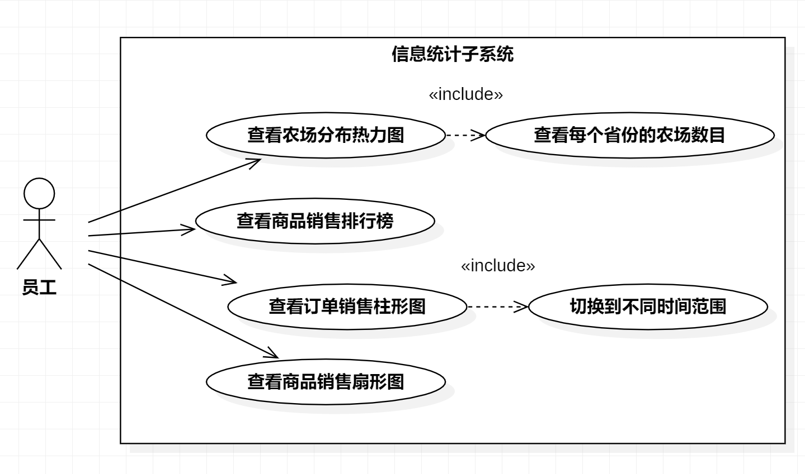

图 48信息统计子系统用例图

### **查看农场分布热力图用例规约**

表 49查看农场分布热力图用例规约

|  |  |
| --- | --- |
| 名称 | 查看农场分布热力图 |
| 编号 | 42 |
| 简述 | 员工可以查看农场分布热力图，了解农场分布情况 |
| 执行者 | 员工 |
| 前置条件 | 员工点击侧边栏的“信息统计” |
| 基本事件流 | 员工点击侧边栏的“信息统计”选项，查看农场分布热力图 |

### **查看商品销量排行榜用例规约**

表 50查看商品销量排行榜用例规约

|  |  |
| --- | --- |
| 名称 | 查看商品销量排行榜 |
| 编号 | 43 |
| 简述 | 员工可以查看商品销量排行榜，了解销售最好的十个商品的情况 |
| 执行者 | 员工 |
| 前置条件 | 员工点击侧边栏的“信息统计” |
| 基本事件流 | 员工点击侧边栏的“信息统计”选项，查看商品销量排行榜 |

### **查看订单统计双柱形图用例规约**

表 51查看订单统计双柱形图用例规约

|  |  |
| --- | --- |
| 名称 | 查看订单统计双柱形图 |
| 编号 | 44 |
| 简述 | 员工可以查看订单统计双柱形图，了解近期每一周的总订单数和申请过售后的订单数 |
| 执行者 | 员工 |
| 前置条件 | 员工点击侧边栏的“信息统计” |
| 基本事件流 | 员工点击侧边栏的“信息统计”选项，查看订单统计双柱形图 |

### **查看商品销售饼状图用例规约**

表 52查看商品销售饼状图用例规约

|  |  |
| --- | --- |
| 名称 | 查看商品销售饼状图 |
| 编号 | 45 |
| 简述 | 员工可以查看商品销售饼状图展示，了解农场分布情况 |
| 执行者 | 员工 |
| 前置条件 | 员工点击侧边栏的“信息统计” |
| 基本事件流 | 员工点击侧边栏的“信息统计”选项，查看商品销售饼状图 |

# 附录A.图表索引

图 1 登录注册子系统用例图 8

表 2 注册用例规约 8

表 3 登录用例规约 9

图 10 粮仓管理子系统用例图 9

表 11 粮仓信息展示用例规约 9

表 12 高级筛选仓储货物用例规约 10

表 13 农场仓储信息排序用例规约 10

表 14 添加农场粮仓用例规约 11

表 16 仓储货物损耗和库存更新用例规约 12

表 17 查看仓储货物入库历史记录用例规约 12

图 18 资产管理子系统用例图 13

表 19 农场仓储信息展示用例规约 13

表 20 设备维护信息展示及添加设备维护记录用例规约 14

表 21 农场仓储信息更新用例规约 14

图 22 农场管理子系统用例图 15

表 23 查看农场可视化展示用例规约 15

表 24 切换可视化农场用例规约 16

表 25 查看田地列表用例规约 16

表 26 切换可视化田地用例规约 17

表 27 添加可视化田地用例规约 17

表 28 创建农场用例规约 18

表 29 修改农场用例规约 19

图 30 田地管理用例规约 20

表 31 查看田地可视化用例规约 20

表 32 搜索田地（高级）用例规约 21

表 33 查看田地可视化子用例规约 21

表 34 修改可视化田地用例规约 22

表 35 查看多模式天气统计用例规约 22

表 36 添加（智能匹配）种植活动用例规约 23

表 37 查看农业事项用例规约 24

表 38 添加农业事项用例规约 24

表 39 处理农业事项（智能）用例规约 25

表 40 记录处理方案用例规约 26

表 41 补充收获细节（智能）用例规约 27

表 42 添加收获记录用例规约 27

表 43 查看收获记录用例规约 28

表 44 终结种植活动用例规约 28

表 45 终结种植活动用例规约 29

表 46 查看历史种植信息用例规约 29

表 47 查看农场热点事件词云图用例规约 30

图 48 信息统计子系统用例图 31

表 49 查看农场分布热力图用例规约 31

表 50 查看商品销量排行榜用例规约 31

表 51 查看订单统计双柱形图用例规约 32

表 52 查看商品销售饼状图用例规约 32